**Langage de programmation : bases**

**HAUTE ÉCOLE DE NAMUR-LIÈGE-LUXEMBOURG**

**DA-IA – bloc 1**

Exercices 3A – Pointeurs

Objectif

* Apprendre à gérer les pointeurs à partir d'exercices de "drill"

# Exercice 1 : bases

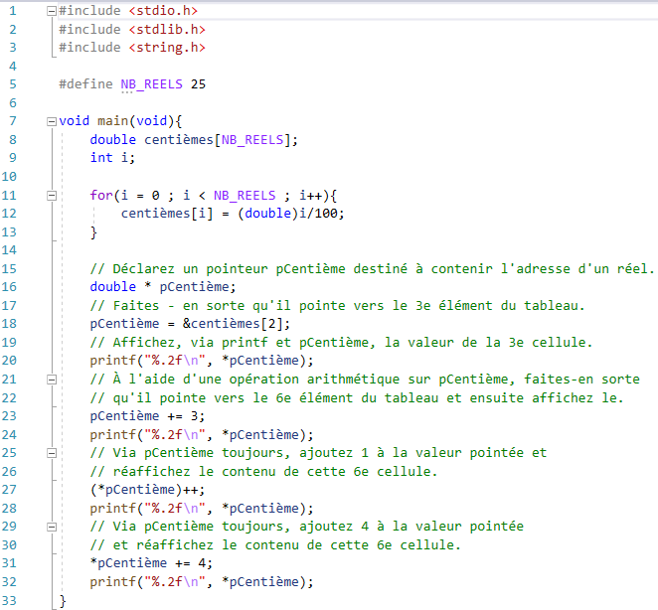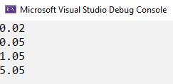

# Exercice 2 : opérations arithmétiques

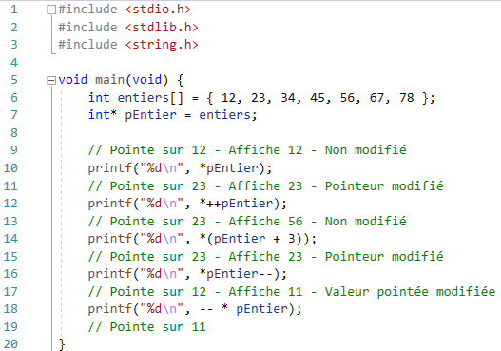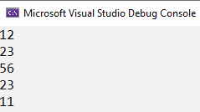

# Exercice 3 : opérations arithmétiques

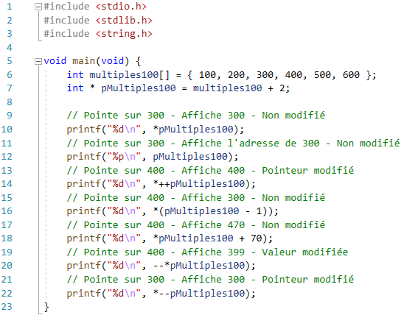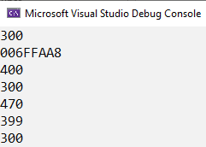

# Exercice 4 : les chaines de caractères

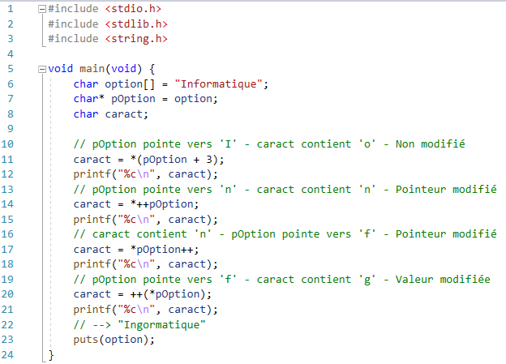

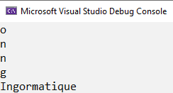

# Exercice 5 : passage par référence/adresse

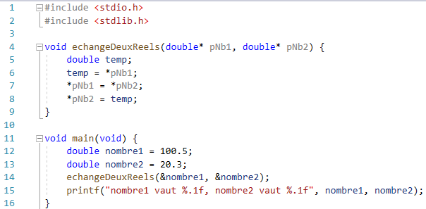 

# Exercice 6 : allocation dynamique 🡪 chaine de caractères

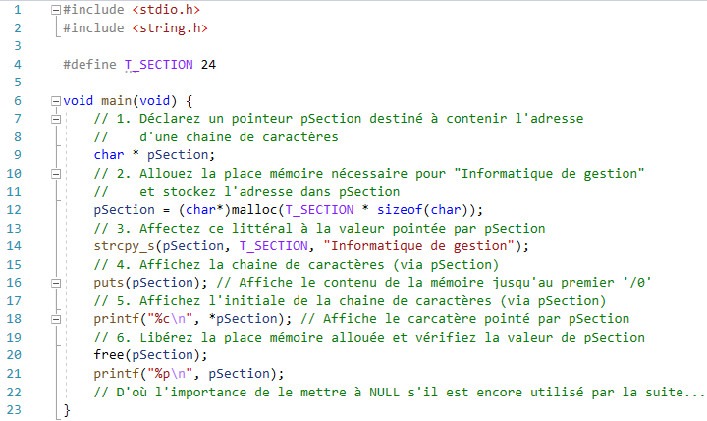

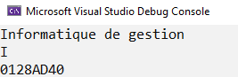

# Exercice 7 : allocation dynamique 🡪 listes chainées

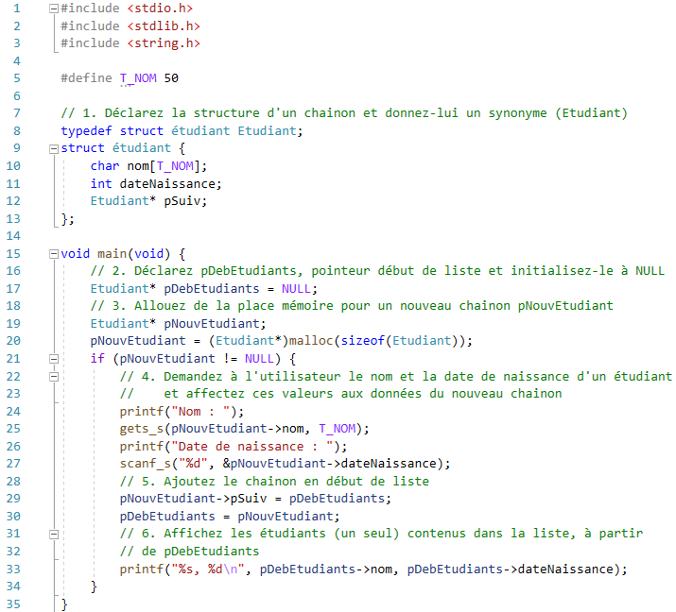

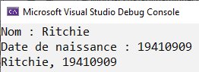

# Exercice 8 : passage par adresse d'un pointeur

